

Gwasanaeth Addysg, Hamdden a Dysgu Gydol Oes
Rhaglen Strategol Gwella Ysgolion

ADRODDIAD YMGYNGHORI

CYNNIG I AILDREFNU DARPARIAETH ADY O FEWN YR AWDURDOD LLEOL

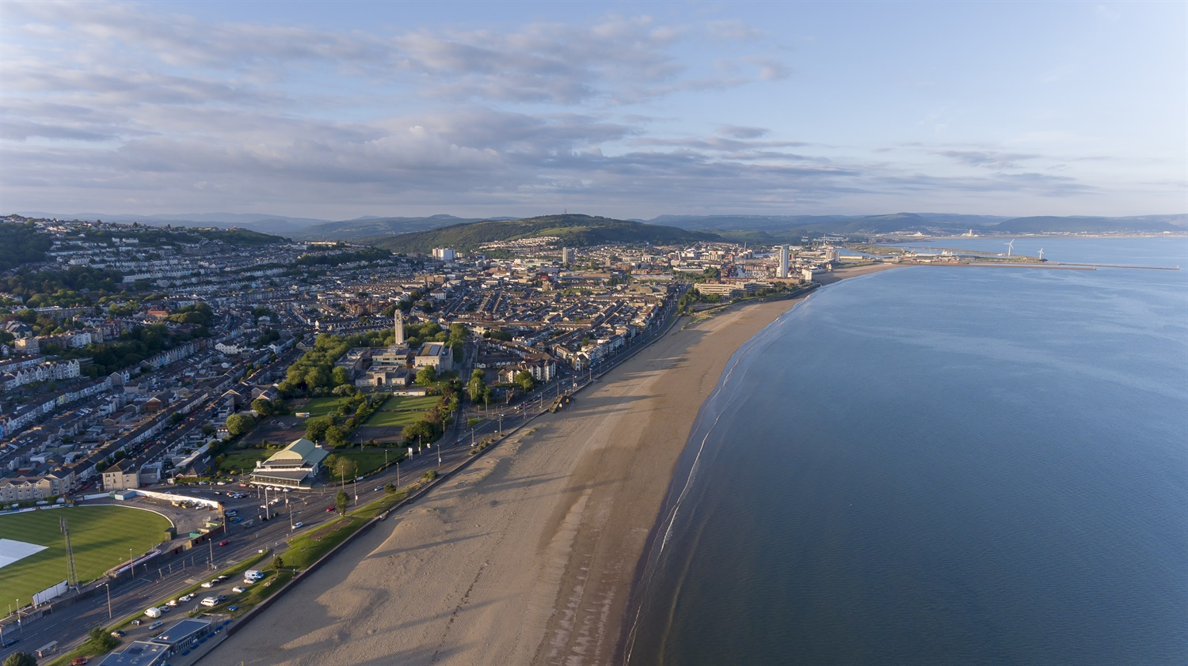

Mae fersiynau print bras, fformat amgen neu fersiynau mewn ieithoedd eraill o'r ddogfen hon ar gael ar gais

ADRODDIAD YMGYNGHORI

Ymatebion o’r ymgynghoriad ffurfiol ar y bwriad i aildrefnu darpariaeth ADY o fewn yr awdurdod lleol gyda'r cynigion canlynol:

- Newid cyfrwng iaith y Ganolfan Cymorth Dysgu (CCD) Gwybyddiaeth a Dysgu yn YGG Trebannws, Heol Abertawe, Abertawe, SA8 4BL, i ganolfan cyfrwng Cymraeg o fis Medi 2026 ymlaen
- Sefydlu CCD Gwybyddiaeth a Dysgu 16 lle ar gyfer disgyblion 11-16 oed yn Ysgol Gymraeg Ystalyfera Bro Dur, Ffordd Glan yr Afon, Abertawe, SA9 2JJ o fis Medi 2027
- Cynyddu nifer y lleoedd i ddisgyblion yn Ysgol Maes y Coed, Heol Hendre, Bryncoch, Castell-nedd SA10 7TY o 40 lle ychwanegol o fis Ebrill 2028
- Newid y Ganolfan Cynhwysiant Disgyblion (PIC) bresennol yn Ysgol Gynradd Awel y Môr, Ysgol Ffordd, Port Talbot, SA12 6TP o ganolfan asesu i CCD cynradd parhaol ar gyfer disgyblion ag anghenion ymddygiadol, emosiynol a chymdeithasol yn weithredol o fis Medi 2026.

Cyflwyniad

Mae'r cyngor wedi ymgynghori â phartïon â diddordeb ar ei gynnig i aildrefnu darpariaeth ADY o fewn yr awdurdod lleol. Os caiff ei roi ar waith, daw'r cynnig hwn i rym o dymor Hydref 2026 i dymor Haf 2028 (nodir manylion gweithredu cynigion ail-drefnu unigol uchod).

Cynhaliwyd y cyfnod ymgynghori o 7fed Tachwedd i'r 19eg Rhagfyr 2025. Mae rhestr o ymgynghorwyr wedi’i chynnwys yn Atodiad 1. Anfonwyd y ddogfen ymgynghori drwy e-bost i'r holl ymgynghorwyr ac roedd hefyd ar gael ar wefan y Cyngor.

Y Broses Ddeddfwriaethol

Roedd y ddogfen ymgynghori'n gwahodd ymgyngoreion i gyflwyno'u barn a'u safbwyntiau mewn perthynas â'r cynnig. Dan Gôd Statudol Llywodraeth Cymru ar gyfer Trefniadaeth Ysgolion, mae'n ofynnol i'r cyngor gyhoeddi adroddiad ymgynghori sy'n crynhoi unrhyw faterion a godwyd gan ymgyngoreion, ymateb y cyngor ac amlinellu barn Estyn am werth cyffredinol y cynigion.

Os caiff ei gymeradwyo, cam nesaf y broses yw cyhoeddi hysbysiad statudol sy'n amlinellu'r cynnig. Byddai angen cyhoeddi hwn am gyfnod o 28 niwrnod a gwahoddir gwrthwynebiadau ffurfiol yn ystod y cyfnod hwn.

Os derbynnir gwrthwynebiadau, cyhoeddir adroddiad gwrthwynebiadau a fydd yn crynhoi'r gwrthwynebiadau ac ymateb y cyngor i'r gwrthwynebiadau hynny. Bydd angen i Gabinet y cyngor ystyried y cynnig yng ngolau'r gwrthwynebiadau a dderbyniwyd wrth benderfynu a fydd y cynnig yn cael ei roi ar waith.

Ymatebion Ymgynghori
Derbyniwyd cyfanswm o 6 ymateb ar yr Ymgynghori, a oedd yn cynnwys 3 sylw/gwestiwn, 0 gwrthwynebiad, a 2 sylw o gefnogaeth.
Derbyniwyd un ymateb ysgrifenedig gan ESTYN.
Roedd y cwestiynau yn ymwneud â staffio, cludiant a gwybodaeth am gyfrifiadau capasiti ysgolion a atebwyd iddynt yn uniongyrchol.

Ymateb Estyn i’r cynnig:
Mae ymateb Estyn i’r cynnig yn nodi bod yr awdurdod lleol wedi rhoi rheswm clir dros bob agwedd ar y cynnig. Maent yn nodi, ‘Mae’r awdurdod lleol wedi rhoi rhesymeg glir ar gyfer pob agwedd ar y cynnig. Maent wedi darparu disgrifiadau manwl ar gyfer pob agwedd, yn cynnwys cynlluniau ar gyfer gweithredu ac unrhyw drefniadau dros dro, ynghyd â’r amseroedd ar gyfer yr ymgynghoriad statudol. Mae’n ymddangos bod y cynnig yn darparu cyfleoedd effeithiol ar gyfer rhanddeiliaid, sefydliadau ac aelodau o’r cyhoedd i ymateb trwy gopi caled, trwy’r post neu drwy neges e-bost.’

Nodwyd, ‘Mae’n ymddangos bod y cynigiwr wedi ystyried y risgiau sy’n gysylltiedig â’r cynnig hwn yn dda ac mae hyn yn cynnwys amlinelliad o effaith bosibl ar ystod o randdeiliaid. Mae’r cynigiwr wedi datgan bod Asesiad Effaith Integredig llawn wedi cael ei gynnal yn rhan o’r broses ymgynghori.’

Maent yn parhau, ‘Mae’r awdurdod lleol yn amlinellu’r costau ariannol ar gyfer pob cynnig yn addas. Yn ôl y ddogfen ymgynghori, ni fydd Cynnig 1 yn cael unrhyw effaith ariannol ychwanegol gan fod y staff a’r disgyblion yn eu lle ar hyn o bryd. Byddai Cynnig 2 yn cael ei weithredu bob yn dipyn, gan agor y ganolfan cymorth dysgu i amcanestyniad o 6 disgybl yn 2027 am gost o £85,938. Mae’r cynnig yn datgan bod yr ysgol wedi elwa’n ddiweddar ar fuddsoddiad sylweddol o grant cyfalaf 2025-26 i ddatblygu meysydd ymhellach i ddiwallu anghenion disgyblion ag ADY. Mae Cynnig 3 yn nodi y byddai cynyddu nifer y lleoedd i ddisgyblion i 40 lle ychwanegol, mewn capasiti llawn, yn costio tua £1,050,720 y flwyddyn. Mae’r cynigiwr yn datgan na fyddai goblygiad cost i Gynnig 4. Mae’r cynigiwr yn cydnabod y bydd angen ystyried y costau ychwanegol sy’n gysylltiedig â phob darpariaeth fel rhan o’i gynllunio ariannol yn y tymor canolig.’

Nodwyd, ‘Mae’r cynnig yn nodi y bydd angen cynllunio ar gyfer cynnydd mewn costau cludiant o’r cartref i’r ysgol. Fodd bynnag, nid yw’r costau hyn wedi eu cynnwys.’

Mewn ymateb, mae'n bwysig nodi nad oes dalgylchoedd penodedig ar gyfer CCD. O ganlyniad, ni ellir cyfrifo costau cludiant gan eu bod yn dibynnu ar leoliad y disgyblion sy'n angen cludiant i'r canolfannau ar bwynt penodol mewn amser ac maent yn destun newid parhaus yn unol ag anghenion y disgyblion.

Mae Estyn hefyd yn nodi, ‘Nid yw’r awdurdod lleol wedi ystyried yn ddigon da beth yw effaith y cynigion ar yr ansawdd a’r safonau mewn addysg yn y darpariaethau y mae’n eu hystyried.’

Mewn ymateb, mae gan bob cynnig ddisgrifiad manwl o ansawdd safonau cyfredol mewn addysg ym mhob ysgol a ystyrir, gan gynnwys dolen i'r adroddiad arolygu Estyn mwyaf diweddar. Mae'r adroddiad ymgynghori hefyd yn nodi na fydd y cynigion yn cael unrhyw effaith niweidiol ar y disgyblion sy'n cael mynediad at y cyfleusterau. Mae'r ysgolion sydd wedi'u heffeithio gan y cynnig yn derbyn ymweliadau cymorth parhaus gan Swyddogion Cymorth Addysg ac mae'r safonau presennol yn dda neu'n well yn y sefydliadau hyn. Bydd ymweliadau yn y dyfodol gan Swyddogion Cymorth Addysg yn sicrhau bod y safonau hyn yn cael eu cynnal ac eu datblygu ymhellach o ganlyniad i unrhyw gynigion ail-drefnu.

Mae'r ymateb llawn gan Estyn wedi'i gynnwys fel Atodiad 2.

Atodiad 1

Gellir gweld rhestr lawn o'r rhai yr ymgynghorir â hwy isod:
Rhestr o Ymgyngoreion
Ysgol Gymraeg Trebannws, Ysgol Gymraeg Ystalyfera Bro Dur, Ysgol Maes y Coed, Awel y Mor Primary School: Disgyblion  Rhieni / gofalwyr  Staff  Corff Llywodraethu  Cymuned ehangach yr ysgol | NAASH (Fforwm Ysgolion Uwchradd)
 | LLAN (Fforwm Ysgolion Cynradd)
 | Awdurdodau ffiniol – Abertawe/Pen-y-bont ar Ogwr/Sir Gaerfyrddin/Powys/RhCT
Holl ysgolion eraill CNPT | Cynghorau Tref Cysylltiedig a Chynghorau Cymuned
Aelodau etholedig NPT | Is-adran Rheolaeth Ysgolion LlC
Cyfarwyddwyr Addysg Esgobaethol  - Esgobaeth Menevia, Abertawe  - Esgobaeth Llandaf, Bro Morgannwg | AS ac AC
Undebau llafur | Aelodau Cynulliad Rhanbarthol
Estyn | Partneriaid ADY- SNAP, Action for Children, Child and Adult Mental Health Services (CAMHS), Consultant Community Paediatrician, The Children’s Centre NPT Hospital (Therapeutic Services), National Autistic Society, NPT Special Needs Support Group
Consortiwm Addysg Rhanbarthol (ERW) | Partneriaeth Plant a Phobl Ifanc (gan gynnwys Datblygiad y Blynyddoedd Cynnar a Gofal Plant)
Uned Trafnidiaeth Integredig CBSCPT | Comisiynydd Heddlu a Throseddu
Partneriaeth Cymunedau yn Gyntaf | Swyddogion CBSCPT

Atodiad 2

